I 中国铁矿石价格指数（CIOPI）

中国钢铁工业协会 2017年6月1日印发

一、进口铁矿石价格（OPI）
6月1日，直接进口铁矿石62%品位干基粉矿到岸价格为55.90美元/吨（即0.9016美元/吨度），环比每吨下降0.23美元，降幅为0.41%；当月平均价格为55.90美元/吨。
6月1日，现货贸易进口铁矿石62%品位干基粉矿人民币含税价格为472.07元/吨，环比每吨下降0.97元，降幅为0.21%，当月平均价格为472.07元/吨。
6月1日，直接进口铁矿石58%品位干基粉矿到岸价格为46.44美元/吨（即0.8007美元/吨度），环比每吨下降0.07美元，降幅为0.15%；当月平均价格为46.44美元/吨。
6月1日，现货贸易进口铁矿石58%品位干基粉矿人民币含税价格为376.83元/吨，环比每吨下降0.20元，降幅为0.05%，当月平均价格为376.83元/吨。
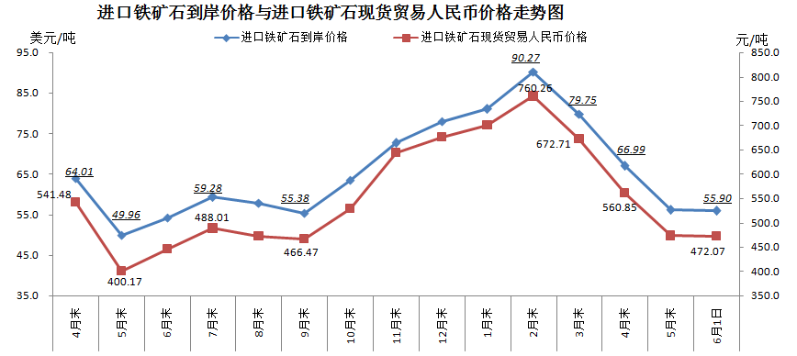
二、国产铁矿石价格
6月1日，国产铁矿石62%品位干基铁精矿含税价格为559.28元/吨，环比每吨下降2.31元，降幅为0.41%；比进口铁矿石高87.21元/吨，升幅为18.47%；当月平均价格为559.28元/吨，比进口铁矿石高87.21元/吨，升幅为18.47%。
6月1日，国产铁矿石65%品位干基铁精矿含税价格为622.76元/吨，环比每吨下降2.44元，降幅为0.39%；当月平均价格为622.76元/吨。
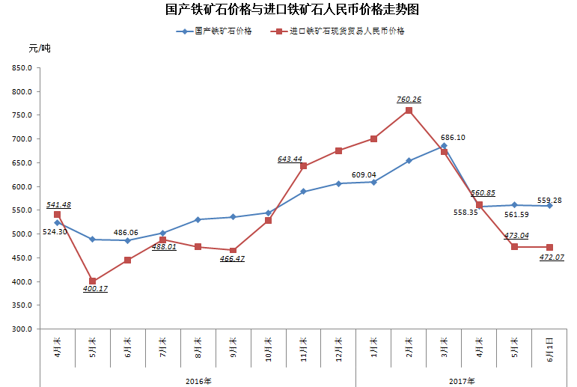
三、中国铁矿石价格指数（CIOPI）
6月1日，中国铁矿石价格指数（CIOPI）208.61点，环比下降0.86点，降幅为0.41%。其中：国产铁矿石价格指数为217.35点，环比下降0.90点，降幅为0.41%；进口铁矿石价格指数为206.96点，环比下降0.85点，降幅为0.41%。
